1. Observen el video https://youtu.be/SK2WMVM3_X4 y realiza las actividades 2 y 3 de la página 29 del cuadernillo.
Act. 2: Aristoteles creía que las cosas más pesadas caían más rápido que las livianas, pero Galileo decía que debido a la resistencia del aire caía uno más rápido que el otro, pero si no hubiera aire los dos caerían al miso tiempo.
Act. 3: caen a la vez por el peso que tienen y por la fuerza de gravedad
2. Ingresa a ka simulación: http://www.objetos.unam.mx/fisica/caidaLibre/.
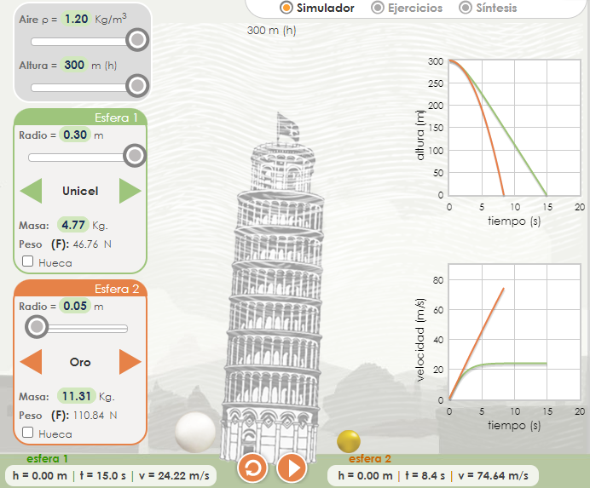
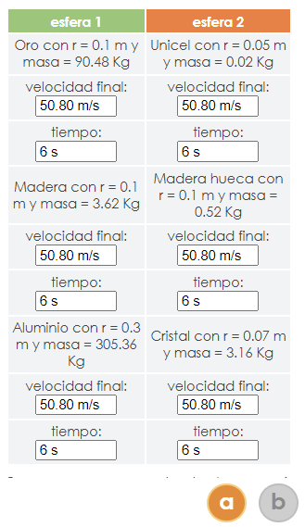
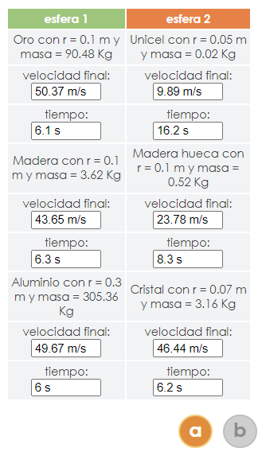
a. Realiza y anota los resultados de las experiencias 1, 2 y 3con 2 esferas.

b. Realiza los ejercicios 1 y 2 de la pestaña ejercicios.
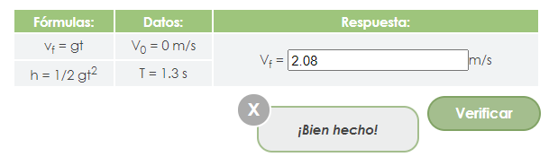

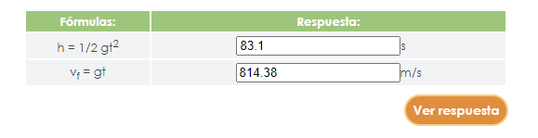

c. Copia el texto completo de la pestaña síntesis.
La caída libre tiene dos características importantes:
1) Este movimiento se debe únicamente a la influencia de la gravedad. Todos los objetos en la superficie de la Tierra con este tipo de movimiento se aceleran hacia abajo con un valor de 9.8 m/seg ².
2) Los objetos en caída libre no encuentran resistencia del aire.
Leyes fundamentales de la caída libre:
- Todo cuerpo que cae libremente tiene una trayectoria vertical.
- La caída libre de los cuerpos es un movimiento uniformemente acelerado.
- Todos los cuerpos caen con la misma aceleración independientemente de su masa o tamaño.

